**Better Together: Hành trình đầu tiên**

1. **Lời mở đầu**

Bạn có bao giờ cảm thấy mệt mỏi và lạc lõng giữa những đám mây đen trong cuộc sống và sự nghiệp? Bạn cảm thấy như một cơn bão đang quét qua, đẩy bạn ra khỏi quỹ đạo cuộc đời và thậm chí khiến bạn không thể đi tiếp? Đừng lo lắng, bạn không phải đơn độc trong hành trình này, hãy đi cùng mình và chúng ta sẽ trở nên tốt hơn cùng nhau với 5 bước.

"Better Together" – Tốt hơn cùng nhau là phương châm sống hướng chúng ta đến những thành công. Đây không chỉ là “bí quyết” để làm việc, học tập tốt hơn, mà còn là một phong cách sống, một kim chỉ nam dẫn lối chúng ta đến cuộc sống hạnh phúc và tốt đẹp hơn."

1. **Câu chuyện**

Hãy bắt đầu với câu chuyện của bản thân mình:

Câu chuyện 1:

Mình đang học một khóa học online trên Coursera với người hướng dẫn là Andrew Ng, đó là giáo viên tốt nhất mình từng học, là nguồn cảm hứng của mình. Andrew luôn chia sẻ những kinh nghiệm, trải nghiệm của mình với sự yêu thương và trân thành. Andrew luôn cảm ơn mọi người đã dành thời gian học cùng anh ấy, mặc dù anh ấy mới là người chủ động chia sẻ những kinh nghiệm, trải nghiệm quý báu với những người đang cần nó. Andrew giúp mình hiểu, làm những thứ phức tạp và trừu tượng từng bước với một cách thực dụng khiến việc học trở nên rất vui. Rồi có một hôm, mình được giới thiệu cách máy tính phân loại hình ảnh là chó hoặc mèo và nó hoạt động như sau:

- Trước tiên, ta phải xác định được ***nhân vật chính*** trong bài toán này là gì? Đó chính là hình ảnh chó và mèo.

- Máy tính không giống như bộ não con người, có thể xử lý hình ảnh rất tốt. Vậy làm sao để máy tính có thể hiểu được hình ảnh để biết là chó hoặc mèo? Có cách nào ***dạy*** được máy tính không?

Một trong những cách đó là dùng ***mạng lưới thần kinh nhân tạo*** - thứ được mô phỏng dựa trên cách hoạt động của bộ não chúng ta. Nên hãy cùng xây dựng mô hình dựa trên ý tưởng này.

- Xây dựng mô hình dùng cấu trúc mạng lưới thần kinh nhân tạo.

- Đánh giá mô hình tốt hay không dựa vào một số tiêu chuẩn.

- Sau đó cập nhật, xây dựng lại để trở nên tốt hơn.

Câu chuyện 2:

Một câu chuyện khác là: mình đang gia sư toán cho một em học sinh cấp hai. Em ấy tên là Nguyễn Ngọc Bảo Hân - một cái tên rất đẹp nhỉ. Em ấy rất thông minh, dễ gần và tràn đầy năng lượng. Em ấy truyền cảm hứng cho mình có những suy nghĩ sâu hơn để có thể giải thích những khái niệm phức tạp và trừu tượng trong toán một cách dễ hiểu để em ấy, mình, cả hai trở nên TỐT HƠN CÙNG NHAU. Và có một ngày khi mình dạy em ấy có một điều xảy ra là em ấy đã học về đường trung trực nhưng đang nhầm lẫn với đường trung tuyến. Vậy mình phải làm thế nào để giải thích cho em ấy:

- Ok, bây giờ mình cần phải cho em ấy thấy được sự khác biệt giữa đường trung trực và đường trung tuyến. Mình sẽ làm điều đó bằng cách dạy em ấy điều gì khiến một đường thẳng trở thành một đường trung trực.

- Mình chỉ ra cho em ấy để một đường thẳng trở thành đường trung trực cần thỏa mãn hai điều kiện:

+ Đường thẳng đó phải ***đi qua trung điểm*** của đường thẳng ta đang xét.

+ Đường thẳng đó phải ***vuông góc*** với đường thẳng ta đang xét.

- Sau đó em ấy sẽ làm ví dụ với hai điều cốt lõi mà mình đã nhấn mạnh trong phương pháp trên.

- Khi em ấy làm xong, chúng mình cùng nhau đánh giá.

- Sau đó, em ấy sẽ chỉnh sửa lại những gì em ấy đã trình bày về ví dụ đã cho trở nên TỐT HƠN. Rồi em ấy và mình cùng đánh giá lại, em ấy làm lại trở nên TỐT HƠN và hoàn thành khi ví dụ đấy thật sự dễ hiểu và đúng đáp án.

1. **Mô hình**

Các bạn có nhận ra là ở trong hai câu chuyện trên để đạt được kỳ vọng của ta nó là quá trình gồm 5 bước:

Bước 1: Xác định vấn đề.

Bước 2: Tìm giải pháp.

Bước 3: Làm, thực hành.

Bước 4: Đánh giá, ví dụ như đã đúng chưa, được bao nhiêu điểm trên thang điểm 10, cái gì cần phải cải thiện.

Bước 5: Cập nhật từ đánh giá và làm lại.

Đây chính là quá trình:

Vấn đề ⟶ Giải pháp ⟶ Làm ⟶ Đánh giá ⟶ Cập nhật

￪ |

|____________________|

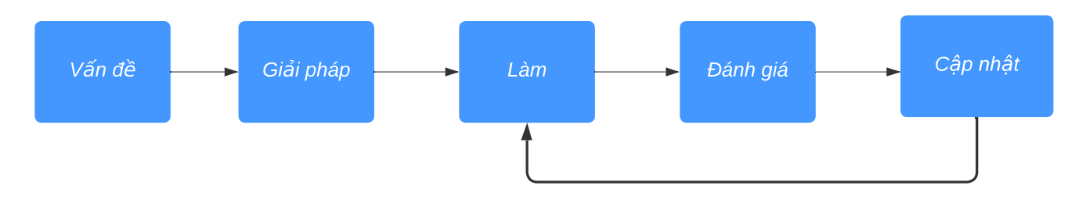

Okay, quá trình trên nghe có vẻ hợp lý nhưng bạn sẽ tò mò rằng: làm sao chúng ta có thể thực hiện quá trình trên hiệu quả và trở nên TỐT HƠN CÙNG NHAU?

Vậy chúng ta cần phải làm gì:

Trong bước đầu tiên (Xác định vấn đề): mình, bạn, chúng ta cần phải xác định ĐÚNG.

Trong bước thứ hai (Tìm giải pháp): mình, bạn, chúng ta cần phải tìm phương pháp THỰC TIỄN.

Trong bước thứ ba (Làm, thực hành): mình, bạn, chúng ta phải CHĂM CHỈ.

Trong bước thứ tư (Đánh giá): mình, bạn, chúng ta phải có các mối QUAN HỆ. Bởi lẽ ngoài các công cụ chỉ xác định kết quả của bạn sau đó nhìn lại và xem cái gì cần phải sửa, nó thật nhàm chán. Nên bạn cần phải có ít nhất một người và bạn luôn có người đó, chính là BẢN THÂN bạn và TỐT HƠN khi có nhiều người với năng lượng TÍCH CỰC CÙNG NHAU đánh giá. Khi bạn làm vậy, bạn và những người đánh giá CÙNG NHAU sẽ thấy được nhiều thứ CẦN và NÊN cải thiện. Ví dụ như, những kiến thức mà bạn, họ mơ hồ hay không hiểu quá rõ và cách bạn, họ giải thích cho nhau. Và thứ mình nghĩ thật tốt khi làm vậy là CÙNG NHAU sẽ VUI hơn.

Trong bước thứ năm (Cập nhật): mình, bạn, chúng ta cần phải LẮNG NGHE những lời góp ý rồi làm lại để xem nó sẽ đi đến đâu.

Và bạn có nhận ra điều gì không?

Tương tự, nó lại là quá trình gồm 5 bước:

Vấn đề: làm sao để thực hiện quá trình trên hiệu quả.

Giải pháp: mình đã nêu ở trên.

Sau đó sẽ là: Làm⟶ Đánh giá ⟶ Cập nhật.

Nó sẽ trông như này:

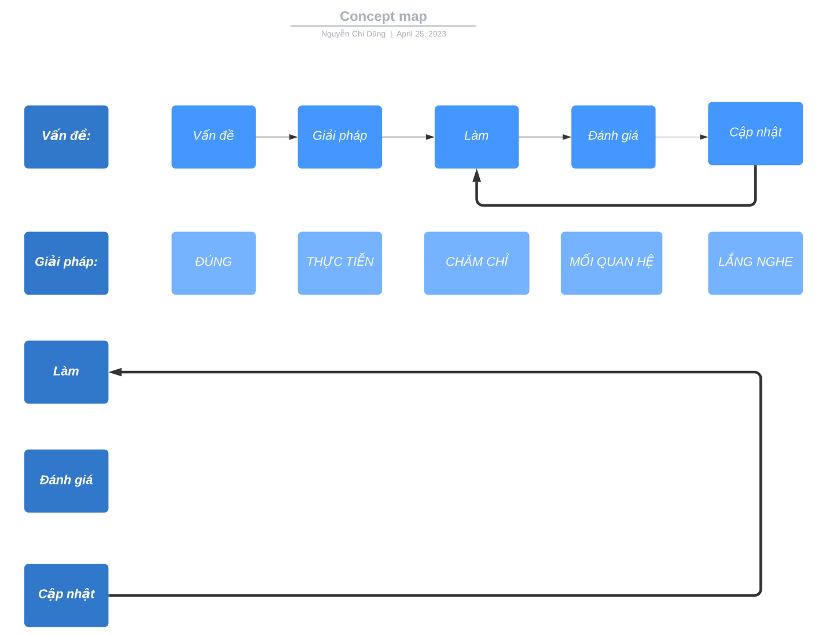

1. **Áp dụng mô hình trong cuộc sống hàng ngày**

Ví dụ 1: Làm sao để thành thạo hai ngôn ngữ.

Vấn đề: Cần phải thành thạo thêm một ngôn ngữ mới.

Giải pháp: Tìm một khóa học về ngôn ngữ bạn muốn thành thạo với nhiều học sinh tham gia và đánh giá tốt, sau đó rủ bạn bè thân thiết cùng học với mình.

Làm: Học khóa học đó, luyện tập với bạn bè.

Đánh giá: Bạn bè của bạn và bạn, nhớ rằng đánh giá BAO GỒM CẢ BẠN.

Cập nhật: Lắng nghe những ý kiến của mọi người và luyện tập những điều bạn cần phải cải thiện.

Nhưng bạn đã thử nghĩ đến viễn cảnh rằng bạn chưa có những người bạn thân thiết chưa. Bạn nên làm gì? Nên một lần nữa:

Ví dụ 2: Làm sao để có những người bạn thân.

Vấn đề: Cần phải có bạn thân.

Giải pháp: Tìm một khóa học về giao tiếp xã hội, xây dựng mối quan hệ với nhiều học sinh tham gia và đánh giá tốt.

Làm: Học khóa học đó và nói chuyện với các bạn trong lớp.

Đánh giá: Các bạn trong lớp và BẠN.

Cập nhật: Lắng nghe những lời phản hồi, cảm xúc, ý kiến của họ rồi luyện tập, thực hành lại.

Do vậy mình nghĩ là bạn có thể thấy tại sao xây dựng MỐI QUAN HỆ lại quan trọng và chúng ta cần nó để trở thành phiên bản TỐT HƠN CÙNG NHAU.

Và có một câu hỏi mình rất thường hay hỏi những người bạn thân của mình khi nói chuyện với họ, đó là “ **NẾU MÌNH CẦN THAY ĐỔI MỘT ĐIỀU, ĐIỀU ĐÓ LÀ GÌ?”**. Mình có câu hỏi này khi đọc cuốn sách “Siêu cò (tựa tiếng anh: How to become a power connector”, tác giả: Judy Robinett- diễn giả hay nhất mình từng nghe). Đôi khi, bạn có thể có vài câu trả lời nhưng không may rằng, mình không có. Nhưng điều KHÔNG MAY MẮN ĐÓ dẫn đến ĐIỀU MAY MẮN, là **MÌNH CÓ LẦN ĐẦU TIÊN TỰ NHÌN NHẬN LẠI BẢN THÂN THẬT SỰ BẰNG BẢN THÂN VỀ NHỮNG GÌ MÌNH ĐÃ LÀM**. Và đó là lý do chính, mình bắt đầu viết câu chuyện này. Cuối cùng mình đã nhận ra vấn đề của mình đó là mình quá **BỊ ĐỘNG**. Mình làm, rồi mình hiếm khi xin ý kiến đánh giá do đó mình không CẬP NHẬT để trở nên TỐT HƠN và tất nhiên là không thể TỐT HƠN CÙNG NHAU với những người xung quanh. Nó giống như: ***Mục tiêu*** của mình là hoàn thành cuộc đua 100 mét trong 20 giây. Mình chạy xong 50m trong 8 giây và dừng lại. Mình ***nằm***, mình ***ngủ*** và mình ***muộn***. Mình đã làm khá tốt ở phần khởi động vậy tại sao mình ***dừng lại***, là bởi mình mệt mỏi. Mình chỉ chạy ***một mình*** trong cuộc đua đó nhưng không ai buộc mình phải chạy một mình cả. Mình có thể có đồng đội chạy cùng mình và những người bạn - những khán giả cổ vũ mình. Khi mình đi một mình, mình có rất nhiều nghi ngờ về bản thân như mình không biết mình có chạy đúng đường không, tại sao khi mình càng đi xa thì con đường càng ngày càng tối dần. Và có một ánh sáng đã soi rọi con đường của mình bắt nguồn từ người bạn thân nhất của mình. Bạn mình rủ mình đi chơi. Khi chúng mình đi chơi, đi ăn, đi uống, bạn mình cảm nhận được sự buồn bã, chán nản trong đôi mắt mình và bạn mình hỏi: “Dạo này sao rồi, anh bạn của tôi có gì mới không, sao nhìn trông chán thế”. Mình chia sẻ với bạn mình về vấn đề mình gặp phải rồi bạn mình mỉm cười và nói: ***“Mình tin tưởng cậu đang làm tốt, mình luôn luôn tin tưởng cậu nên cậu hãy tin tưởng vào bản thân và tại sao không làm như vậy với những người xung quanh, những người mà cũng tuyệt vời như mình vậy* :))”**. Lời động viên và khích lệ đó đã thắp sáng ngọn lửa trong mình, mình tiếp tục chạy với sự tự tin, với những đồng đội xung quanh giúp đỡ lẫn nhau và những khán giả cổ vũ, khích lệ mình. Đó là cách mình ***chinh phục*** mục tiêu.

Và bạn đã từng chạy **SAI ĐƯỜNG** chưa? Mình thì rồi :)). Mình làm vậy khi mình và hai người bạn của mình làm một dự án trong môn học được dạy bởi thầy giáo đã cho mình rất nhiều bài học thú vị. Thầy ấy cho chúng mình chủ đề: **Một ứng dụng của Toán học trong đời sống.** Và chúng mình làm về song đề tù nhân. Chủ đề chúng mình chọn rất vui và áp dụng trong nhiều lĩnh vực dựa trên toán, đặc biệt là trong tâm lý học. Nên những gì chúng mình làm là về **tâm lý học** trong đời sống mà **thiếu đi tất cả các thông tin, dữ liệu, công thức về Toán**. Tại thời điểm đó, nhóm chúng mình là hội tụ của những con người tài năng nhất trong lớp. Thành viên đầu tiên, cô ấy học cấp ba trường chuyên khoa học tự nhiên và đạt được rất nhiều giải thưởng Toán học. Cách cô ấy giải thích, dạy chúng mình về lý thuyết toán luôn tràn đầy năng lượng và nhiệt huyết. Thành viên thứ hai là phó chủ tịch trang truyền thông của trường, cô ấy thiết kế powerpoint đẹp mắt cho bài thuyết trình, tạo dàn ý cô đọng trên google docs cho chúng mình cùng chỉnh sửa và làm bản báo cáo latex rất chỉnh chu. Và mình, mình là người kiểm soát tiến độ, hòa giải khi chúng mình có những bất đồng trong ý kiến. Mình lắng nghe ý kiến của họ, từ tốn nói ra suy nghĩ của mình khi họ nói xong, rồi hỏi ý kiến của những thành viên khác và ***đừng ép họ nói sai để chứng minh mình đúng***, hãy cho họ thời gian để nghĩ và làm theo hướng tốt hơn. Mình tin tưởng mãnh liệt rằng chúng mình đang làm tốt và chúng mình thực hiện lần ĐÁNH GIÁ ĐẦU TIÊN trước khi thuyết trình chỉ **3 TIẾNG.** Nên không ai trong chúng mình nhận ra rằng chúng mình đã đi sai đường. Và điều gì đến cũng sẽ đến, bài thuyết trình của chúng mình là một thảm họa, mọi thứ vỡ ra thành từng mảnh, nó giống như dàn tạp âm khiến khán giả nghe trong mơ hồ vậy**.** May mắn rằng, vì nhóm mình lắng nghe và trả lời rất nhiều câu hỏi mà thầy hỏi trong lúc giảng bài nên thầy có thiện cảm với chúng mình. Và nhóm chúng mình xung phong làm nhóm đầu tiên thuyết trình nên thầy cho **cơ hội thứ hai**. Và trong cơ hội thứ hai đó, trong 8 tuần, mỗi tuần chúng mình ĐÁNH GIÁ ít nhất một lần và làm việc rất chăm chỉ. Và khi chúng mình hoàn thành bài thuyết trình, khán giả cho chúng mình một tràng vỗ tay giòn giã và lại thêm một tràng vỗ tay sau lời nhận xét của thầy chúng mình. Nó giống như ban đầu nhóm chúng mình đi như này:

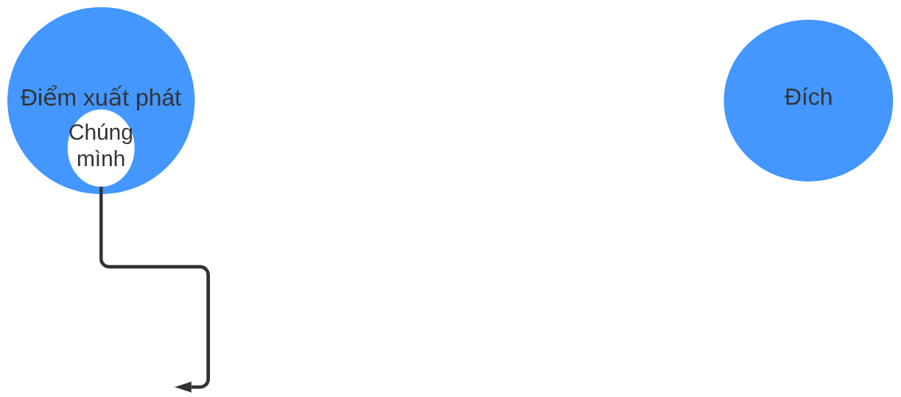

Và trong cơ hội thứ hai, chúng mình đi như này:

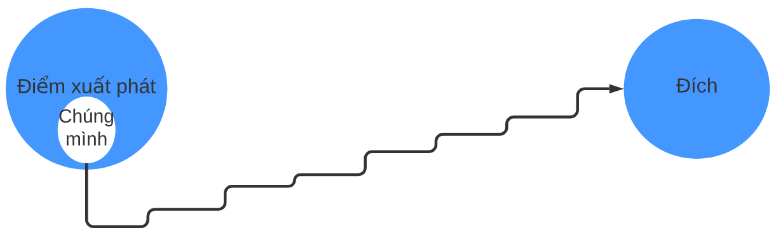

Điều đó khiến mình nghĩ rằng mình, bạn, chúng ta nên xin ý kiến đánh giá và mình đánh giá bản thân vào một ngày mình đã nói trong phần mở đầu. Ý tưởng, câu trả lời mình có được là sau khi dạy Bảo Hân và nghĩ về mô hình được dạy bởi Andrew. Ngày mà mình viết câu chuyện này thật tuyệt, trời trong xanh, mình có bài kiểm tra, mình xử đẹp nó, mình đánh giá bản báo cáo khoa học của bạn mình qua đó hiểu rõ hơn về một mô hình học máy mà chúng mình đã học bằng cách CÙNG NHAU đánh giá và sức khỏe của mình đang hồi phục nhanh chóng.

Đây là một số tips mình muốn chia sẻ khi mình áp dụng mô hình này để có kết quả tốt hơn ở trường học.

Khi mình làm báo cáo theo nhóm, ***khi mình hoàn thành báo cáo trước thời hạn hai đến ba tuần mình gửi cho giáo viên và xin góp ý.*** Bởi giáo viên có thể cho bạn rất nhiều lời khuyên để bạn có thể hoàn thiện sản phẩm tốt hơn, cũng như mình, các thành viên trong nhóm, chúng mình trở nên TỐT HƠN CÙNG NHAU. Nên nếu bạn có những người rất giỏi trong lĩnh vực bạn đang làm, hỏi ý kiến của họ rất tuyệt vời nhưng làm sao để bạn quen họ, thân với họ. Nó lại là xây dựng MỐI QUAN HỆ.

Và cũng như là khi đi thực tập. Bạn có vấn đề và giải pháp được đưa ra từ người hướng dẫn của bạn. Hãy hỏi họ thật cẩn thận, đừng nên sợ hãi bởi nếu bạn không hiểu thì bạn không thể xác định được ĐÚNG vấn đề và điểm mấu chốt trong giải pháp mà người hướng dẫn đưa cho bạn. Bạn làm, thực hành và gửi báo cáo cho người hướng dẫn ***trước deadlines hai đến ba tuần để người hướng dẫn có thể cho bạn những góp ý. Khi bạn làm vậy, mình tin rằng bạn có thể chứng minh rằng bạn nghiêm túc học hỏi, chăm chỉ và có trách nhiệm.***

***Sau khi TỰ ĐÁNH GIÁ BẢN THÂN và viết câu chuyện này, mình dùng mô hình này nhiều hơn với những người xung quanh mình để TRỞ NÊN TỐT HƠN CÙNG NHAU HẰNG NGÀY. Và mình nghĩ bạn, chúng ta đã từng làm quá trình đó nhưng có lẽ chỉ là chưa nhận ra.***

1. **Đánh giá mô hình của mình**

Mình muốn xây dựng một mô hình có thể giúp chúng ta có được đường đi cụ thể chinh phục ước mơ. Để làm được điều đó, trước tiên mô hình và lớp đầu tiên của mình (Hình 2) cần phải chính xác. Và để làm được điều đó, mình cần bạn. Mình, bạn, chúng ta CÙNG NHAU có thể làm mô hình của mình trở nên TỐT HƠN. Mình nghĩ mô hình của mình giờ mới chỉ là hạt giống và hạt giống đó cần được đâm chồi, nảy lộc, có thân, có cành, có lá. Vậy nên hãy cùng hoàn thiện lớp đầu tiên và sau đó là nhiều lớp khác CÙNG NHAU để chăm sóc cái cây TỐT HƠN, với mỗi cành là một ước mơ trên nhiều lĩnh vực khác nhau với nguồn năng lượng tươi trẻ, tích cực.

Đừng ngần ngại liên hệ mình vì mình cũng cần phải:

LÀM, LẮNG NGHE, CẬP NHẬT để trở nên TỐT HƠN nhờ ĐÁNH GIÁ CÙNG NHAU.

Và

SẼ LUÔN TỐT HƠN KHI CHÚNG TA CÙNG NHAU.

Liên hệ mình tại:

Linkedin: [linkedin/chidung](https://www.linkedin.com/in/d%C5%A9ng-nguy%E1%BB%85n-8b92b8200/) Facebook: [fb.com/chidung](https://www.facebook.com/goodnight2k2/) Instagram: [ins.com/chidung](https://www.instagram.com/chidzung_ql/)

Twitter: [twitter.com/chidung](https://twitter.com/chidungql) Spotify: [spotify.com/chidung](https://open.spotify.com/user/31dtmnbbpgdo2im3j3tt3qhysuu4?si=c9db28fe22d8498f) Github: [github.com/chidung](https://github.com/quanly01),

Youtube: [youtube.com/chidung](https://www.youtube.com/channel/UC103ztUFon5r0V_X-kN9JlQ) Tiktok: [tiktok/chidung](https://www.tiktok.com/@user27856010969332?lang=vi-VN)

Gmail: [alwaysbettertogether2023@gmail.com](mailto:alwaysbettertogether2023@gmail.com)

Điều cuối cùng mình muốn nói là:

Lời cảm ơn đến má mì đáng iu (Quách Thị Hà), papa kiên nhẫn (Nguyễn Chi Quế), em trai cáu kỉnh (Nguyễn Đức Lâm), người bạn thân nhất (Trần Quang Khôi ), những người thầy (Quách Thị Thu Thủy, Nguyễn Xuân Long, Nguyễn Bình Minh), nguồn cảm hứng (Andrew Ng, Nguyễn Ngọc Bảo Hân, Judy Robinett), những người đồng đội (Đinh Tiến Dũng, Nguyễn Thị Khánh Linh, Nguyễn Hoàng Giang), thầy cô (Nguyễn Thị Hồng Minh, Nguyễn Ngọc Phan), họ hàng (Nguyễn Phương Nguyên, Quách An Khánh , Thuc Nguyen, Lily Nguyen, Nguyễn Minh Anh, Quách Thị Thanh An, Bùi Quỳnh Hương), tất cả những người bạn và những người xung quanh đã làm 21 năm của mình trở nên thật ý nghĩa.

Cảm ơn các bạn đã dành thời gian cho câu chuyện của mình.

Nếu các bạn muốn cảm ơn, hãy gửi năng lượng tích cực và lan tỏa câu chuyện tích cực này vì nó cho mình x ***∞*** năng lượng hơn coffee.

Link của câu chuyện:

Linkedin:

Facebook:

Instagram:

Twitter:

Github: <https://github.com/quanly01/better-together>

Spotify:

Youtube:

Tiktok: